Branchentreff Automotive in Ratingen
Ratingen, Mai 2017. Am 18. und 19. Mai stand der Maschinenbauspezialist Tünkers wieder im Rampenlicht der Branche. Das Traditions-Unternehmen hatte seine Pforten geöffnet und zur diesjährigen Fachtagung in die Konzernzentrale nach Ratingen eingeladen. Über 400 Fachbesucher aus den Bereichen Rohbau und Automation fanden den Weg, um sich über aktuelle Entwicklungen und Produkte des Hauses Tünkers und seiner Tochterunternehmen zu informieren. In 3 Hallen präsentierte Tünkers auf rund 1.400 qm dem internationalen Publikum unter dem Motto „Automotion autonom“ seine innovativen Produkte in voller Funktion. Ergänzt wurde das ausgestellte Sortiment durch Partnerfirmen, die Ihre Spezialanwendungen und Dienstleistungen vorstellten.
Geschäftsführer und Organisator André Tünkers fasst zufrieden zusammen: „Unsere Fachtagung ist als Weiterentwicklung der klassischen Hausmesse inzwischen eine bewährte Plattform, um mit unseren Kunden aktuelle Produkt-Entwicklungen zu diskutieren und die Praxistauglichkeit zu prüfen. In diesem Jahr beschäftigte uns der Schwerpunkt autonome Automation. Die Autonomie bringt viele Vorteile in den Produktionsprozess wie Schnelligkeit & Sicherheit, Prävention & Perspektive, Vermeidung & Nutzung von Dissonanzen. Gleichzeitig steht das Thema Datenerfassung und Auswertung im Fokus, denn autonome Module müssen intelligent sein und miteinander kommunizieren.“
In diversen Workshop wurde ausgiebig über die autonome Automation diskutiert, Ideen ausgetauscht und konkrete Lösungen für den Karosseriebau erarbeitet. Schon jetzt steht fest, dass der Branchentreff auch im kommenden Jahr wieder stattfinden wird.

Bildmaterial: ???

TÜNKERS bietet für die 9 gängigsten Funktionen im Umfeld des Roboters einen industrietauglichen Baukasten mit robusten und wartungsfreien Bausteinen für eine effiziente Anlagetechnik. TÜNKERS ist ein Familienunternehmen, das sich aus dem Maschinenbau zum Global Player für Automationstechnik entwickelt hat. TÜNKERS erfindet, konstruiert, produziert und vertreibt alle Produkte selber. Das internationale Vertriebsnetz von TÜNKERS erstreckt sich mit Tochtergesellschaften weltweit über die wichtigsten Länder mit einem hohen Absatzpotenzial für Automationstechnik. Hierzu gehören u. a. die USA, Mexiko, Brasilien, China, das Vereinigte Königreich, Frankreich und Spanien.

Ansprechpartner:
TÜNKERS Maschinenbau GmbH
Herr André Tünkers
Am Rosenkothen 4-12
40880 Ratingen
Telefon +49 (0) 2102-45 17-0
Telefax +49 (0) 2102-45 17-9999
E-Mail andre.tuenkers@tuenkers.de
www.tuenkers.de
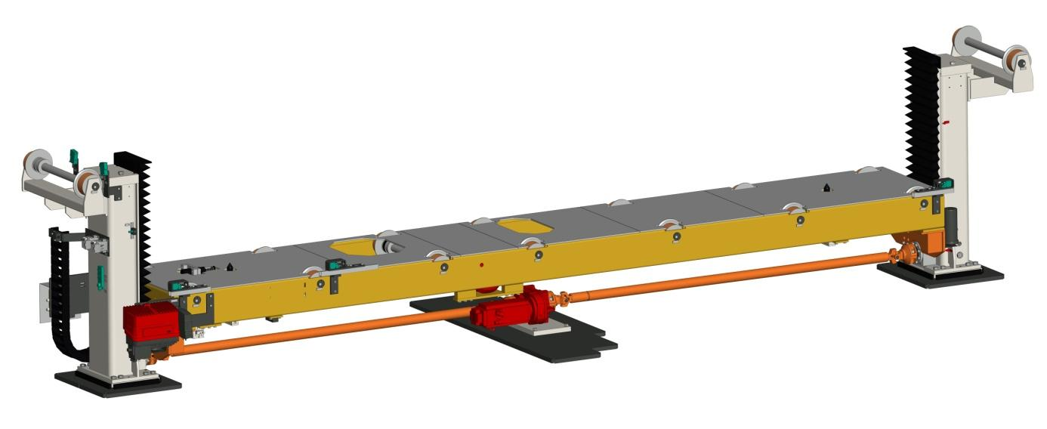

BU: Mechanische Synchronisation mit Antriebswellen an einem Antrieb

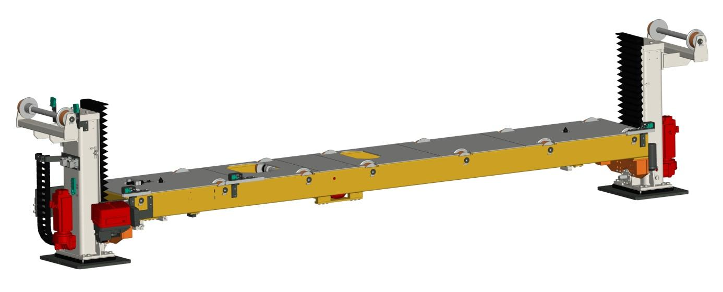

BU: Neu: Elektrische Synchronisation von zwei Antrieben ohne Kardanwellen

